肝炎ウイルス検査をうけましょう


Ｂ型・Ｃ型肝炎は ほとんどの人が
治療できるようになりました

徳島県 肝炎ウイルス検査委託医療機関
医）村上医院

[肝炎ウイルス感染者は約280万人(全国)]

肝炎を知る
肝炎とは、肝臓が炎症をおこした状態
肝炎とは肝臓が炎症をおこし、肝臓の細胞がこわれてしまう病気です。肝臓の細胞は長期にわたりこわされ続けると、やがて硬くなり、肝臓の働きが徐々に悪くなります。

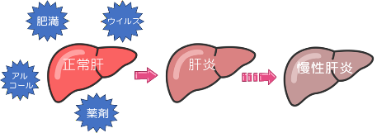


しかし肝臓はその働きが健康なときのおよそ30%まで低下しても、症状があらわれづらいため、沈黙の臓器と呼ばれていますそして肝臓の炎症が6ヵ月以上続いた状態が「慢性肝炎」です。 「慢性肝炎」になり、炎症がさらに長期化すると、肝硬変、肝がんになりやすくなります。
炎症が続く
６ヶ月以上
長期化
炎症の

慢性肝炎の原因には、ウイルスの感染、薬の服用、アルコールの取り過ぎ、肥満などさまざまなものがありますが、日本においてはそのほとんどが「肝炎ウイルス」の感染によるものです。
日本にはB型肝炎ウイルスに感染している方が約110万~125万人”、C型肝炎ウイルスに感染している方が約100万~150万人”、 合わせて約210万~280万人いると推定されています。


B型肝炎ウイルス感染者
C型肝炎ウイルス感染者
約110万～125万人
約100万～150万人

感染経路
C型肝炎ウイルスは感染力が弱いので、性交渉や体液で感染することはほとんどありません。
輸血、注射針の使い回しなど血液を介した感染がほとんどです。
しかし、一度感染すると約 70%は感染が持続し、炎症が慢性化する「C型慢性肝炎」になる可能性があるので注意が必要です。
C型肝炎ウイルスは血液を介して感染します

B型肝炎ウイルスは血液や体液を介して感染します


主に成人になってから、輸血、注射針の使い回し、性的接触などにより感染する

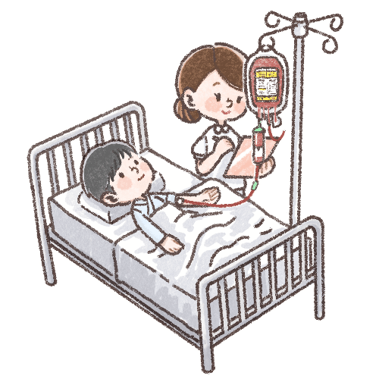
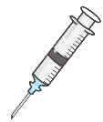

B型肝炎ウイルスに感染している母親の出産時に赤ちゃんに感染する場合などがあります。


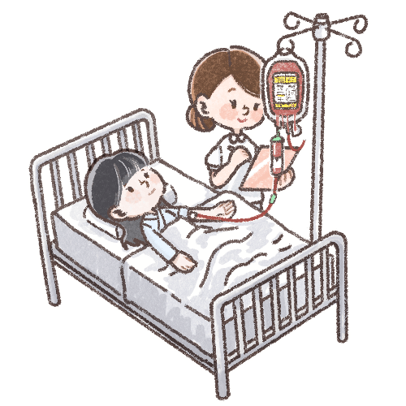
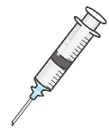

感染の可能性のある方は、一度、医療機関で検査を受けて、B型またはC型肝炎ウイルスに感染していないかどうかを確認しましょう。

検査
Ｂ型またはC型肝炎ウイルスの感染は血液検査でわかります
採血は短時間で済み、検査結果は数週間で出ます。
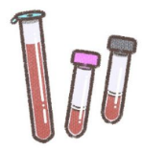
これまでにB型またはC型肝炎ウイルス検査を受けたことがない方は、一度肝炎ウイルス検査を受けましょう。

B型またはC型肝炎ウイルスに感染しているかどうかを調べるための検査項目 (マーカー)
■ B型肝炎ウイルス: HBs抗原
「HBs抗原」は、B型肝炎ウイルスを作っているたんぱく質の一部です。「HBs抗原」が陽性であれば、B型肝炎ウイルスに感染していると考えられます。
■ C型肝炎ウイルス: HCV抗体
「HCV抗体」は、体内に侵入してきたC型肝炎ウイルスに対して作られた抗体の一種です。「HCV抗体」が陽性であれば、C 型肝炎ウイルスに感染している可能性が高いと考えられます。

早期発見が可能
早期発見により、適切な治療や生活習慣の改善ができ、病気の進行を防ぐことが可能です。

B型肝炎やC型肝炎は、初期の段階ではほとんど症状がないことが多いですが、放置すると慢性肝炎・肝硬変・肝がんへ進行するリスクがあります。

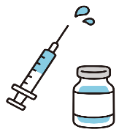
B型肝炎はワクチンで予防可能
ワクチン
B型肝炎ウイルス（HBV）の感染がないと判明した場合、ワクチン接種を受けることで将来的な感染リスクを減らせます。

治療の選択肢が広がる
C型肝炎（HCV）は、近年、飲み薬による治療で高確率で治癒が可能になっています。


健康管理の一環として安心できる
自分が肝炎ウイルスに感染していないことを確認することで、健康への不安を減らせます。


また、感染が判明した場合は、専門医紹介により定期的なフォローアップを受けることで適切に管理できます。

肝炎ウイルス陽性の方
すぐに肝臓専門医を受診しましょう
B型またはC型肝炎ウイルスが陽性だとわかったら詳しい検査を行い、治療方針を決めるために、必ず肝臓専門医を受診し、その指示に従いましょう。
日常生活の注意
肝臓に負担をかけないことが重要です。

● 規則ただしい生活をこころがけ、 睡眠を十分とりましょう。
● 食事の栄養バランスを高め、 偏りのないように配慮しましょう。


● カロリーの取り過ぎは、肝臓に脂肪がたまります。 食べ過ぎには注意しましょう。



●アルコールは肝がんを発症しやすくするため、 禁酒が基本です。
B型またはC型慢性肝炎であること、もしくはB型またはC型肝炎ウイルスに感染しているとわかったら、症状はなくても定期的に検査を受けることが重要です。

肝炎ウイルス検査（B型・C型）が無料で受けられます
肝炎は自覚症状がないまま進行することがあります。一度も検査を受けたことがない方、または過去の検査が不明瞭な方は、この機会に検査を受けてみませんか？
- 採血だけで検査できます
- 多くの自治体で対象者は無料
- 早期発見・早期治療につながります

対象条件など詳しくは、お気軽にスタッフへお尋ねください。

